**Análise Combinatória / Combinação**

**Questão-01 (226124) - (ENEM MEC/2021)**

Uma pessoa produzirá uma fantasia utilizando como materiais: 2 tipos de tecidos diferentes e 5 tipos distintos de pedras ornamentais. Essa pessoa tem à sua disposição 6 tecidos diferentes e 15 pedras ornamentais distintas.

A quantidade de fantasias com materiais diferentes que podem ser produzidas é representada pela expressão

a$ [IMG] 

b$ [IMG] 

c$ [IMG] 

d$ [IMG] 

e$ [IMG] 

**w$ A**

**Análise Combinatória / Permutação**

**Questão-02 (222436) - (ENEM MEC/2020)**

Nos livros *Harry Potter*, um anagrama do nome do personagem “TOM MARVOLO RIDDLE” gerou a frase “I AM LORD VOLDEMORT”.

Suponha que Harry quisesse formar todos os anagramas da frase “I AM POTTER”, de tal forma que as vogais e consoantes aparecessem sempre intercaladas, e sem considerar o espaçamento entre as letras.

Nessas condições, o número de anagramas formados é dado por

a$ 9!

b$ 4!5!

c$ 24!5!

d$ [IMG] 

e$ [IMG] 

**w$ E**

**Matemática Financeira / Grandezas Proporcionais e Regras de Três**

**Questão-03 (227824) - (ENEM MEC/2022)**

No período de 2005 a 2013, o valor de venda dos imóveis em uma cidade apresentou alta, o que resultou no aumento dos aluguéis. Os gráficos apresentam a evolução desses valores, para um mesmo imóvel, no mercado imobiliário dessa cidade. [IMG]

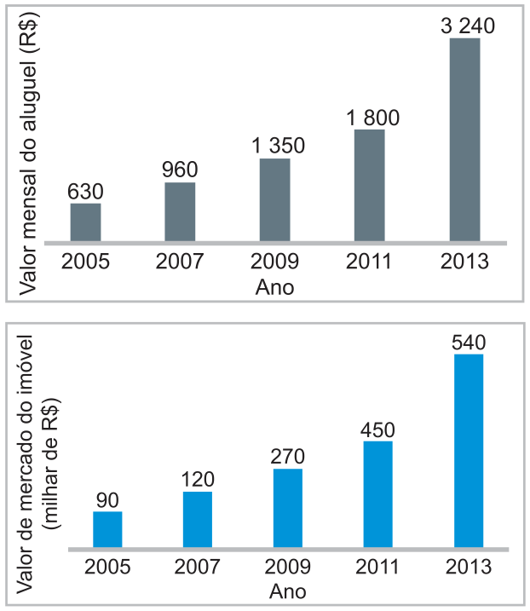

A rentabilidade do aluguel de um imóvel é calculada pela razão entre o valor mensal de aluguel e o valor de mercado desse imóvel.

Com base nos dados fornecidos, em que ano a rentabilidade do aluguel foi maior?

a$ 2005

b$ 2007

c$ 2009

d$ 2011

e$ 2013

**w$ B**

**Questão-03 (222478) - (ENEM MEC/2020)**

**Análise Combinatória / Permutação**

Eduardo deseja criar um e-mail utilizando um anagrama exclusivamente com as sete letras que compõem o seu nome, antes do símbolo @.

O e-mail terá a forma *******@site.com.br e será de tal modo que as três letras “edu” apareçam sempre juntas e exatamente nessa ordem.

Ele sabe que o e-mail eduardo@site.com.br já foi criado por outro usuário e que qualquer outro agrupamento das letras do seu nome forma um e-mail que ainda não foi cadastrado.

De quantas maneiras Eduardo pode criar um e-mail desejado?

a$ 59

b$ 60

c$ 118

d$ 119

e$ 120

**w$ D**

**Análise Combinatória / Combinação**

**Questão-04 (227831) - (ENEM MEC/2022)**

Um prédio, com 9 andares e 8 apartamentos de 2 quartos por andar, está com todos os seus apartamentos à venda. Os apartamentos são identificados por números formados por dois algarismos, sendo que a dezena indica o andar onde se encontra o apartamento, e a unidade, um algarismo de 1 a 8, que diferencia os apartamentos de um mesmo andar. Quanto à incidência de sol nos quartos desses apartamentos, constatam-se as seguintes características, em função de seus números de identificação:

* naqueles que finalizam em 1 ou 2, ambos os quartos recebem sol apenas na parte da manhã;

* naqueles que finalizam em 3, 4, 5 ou 6, apenas um dos quartos recebe sol na parte da manhã;

* naqueles que finalizam em 7 ou 8, ambos os quartos recebem sol apenas na parte da tarde.

Uma pessoa pretende comprar 2 desses apartamentos em um mesmo andar, mas quer que, em ambos, pelo menos um dos quartos receba sol na parte da manhã.

De quantas maneiras diferentes essa pessoa poderá escolher 2 desses apartamentos para compra nas condições desejadas?

a$ [IMG] 

b$ [IMG] 

c$ [IMG] 

d$ [IMG] 

e$ [IMG] 

**w$ B**

**Questão-05 (222501) - (ENEM MEC/2020)**

**Análise Combinatória / Combinação**

O governador de um estado propõe a ampliação de investimentos em segurança no transporte realizado por meio de trens. Um estudo para um projeto de lei prevê que se tenha a presença de três agentes mulheres, distribuídas entre os 6 vagões de uma composição, de forma que duas dessas agentes não estejam em vagões adjacentes, garantindo assim maior segurança aos usuários.

Disponível em: www.sisgraph.com.br. Acesso em: 29 jan. 2015 (adaptado).

A expressão que representa a quantidade de maneiras distintas das três agentes serem distribuídas nos vagões é

a$ [IMG] 

b$ [IMG] 

c$ [IMG] 

d$ [IMG] 

e$ [IMG] 

**w$ C**